Linea di attività RR-TEM 09-01
Applicazione Direttiva Acque
5/12/2022 | Sub-tematica C3

Chiarimenti sulla procedura di classificazione dei CIFM e CIA

Risultanze del questionario (20 risposte ARPA/APPA su 21, mancante la Calabria) in merito alla sub-tematica; alcune risposte per la Calabria derivano dal precedente questionario (2020-‘21).
Per i corpi idrici fluviali della Sicilia alcune risposte fornite sono state ignorate, in quanto i corpi idrici CIFM e CIA individuati sono 0 e è presente la nota: “L'individuazione dei CIFM non è stata ancora completata”, lo stesso per i CIA e si indica che tale individuazione è “Competenza dell’Autorità di Bacino”.

- Sintesi delle risposte del questionario per i RWB
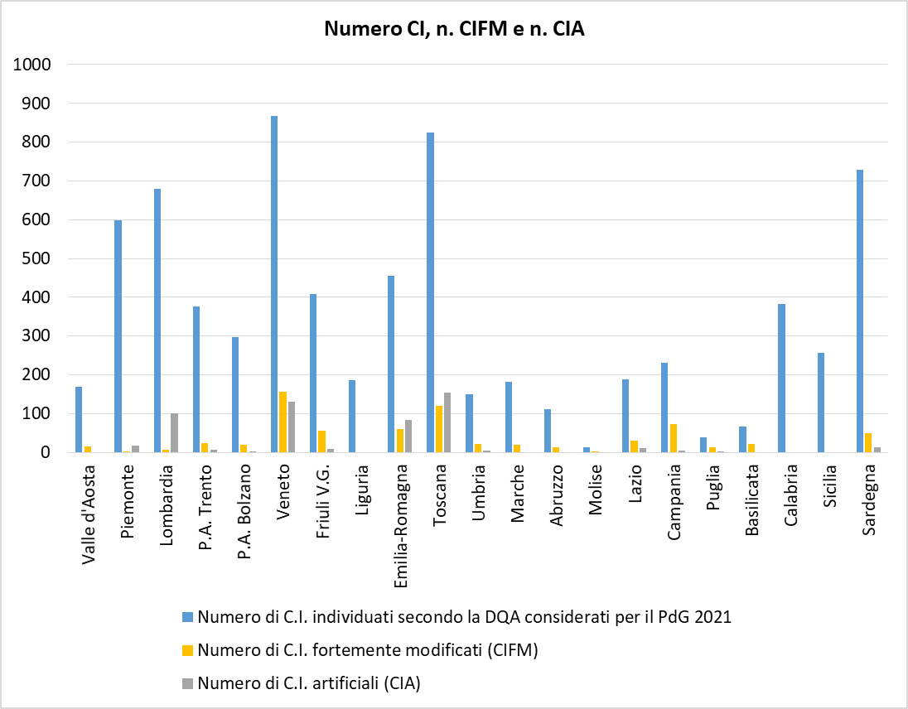
Fig. 1

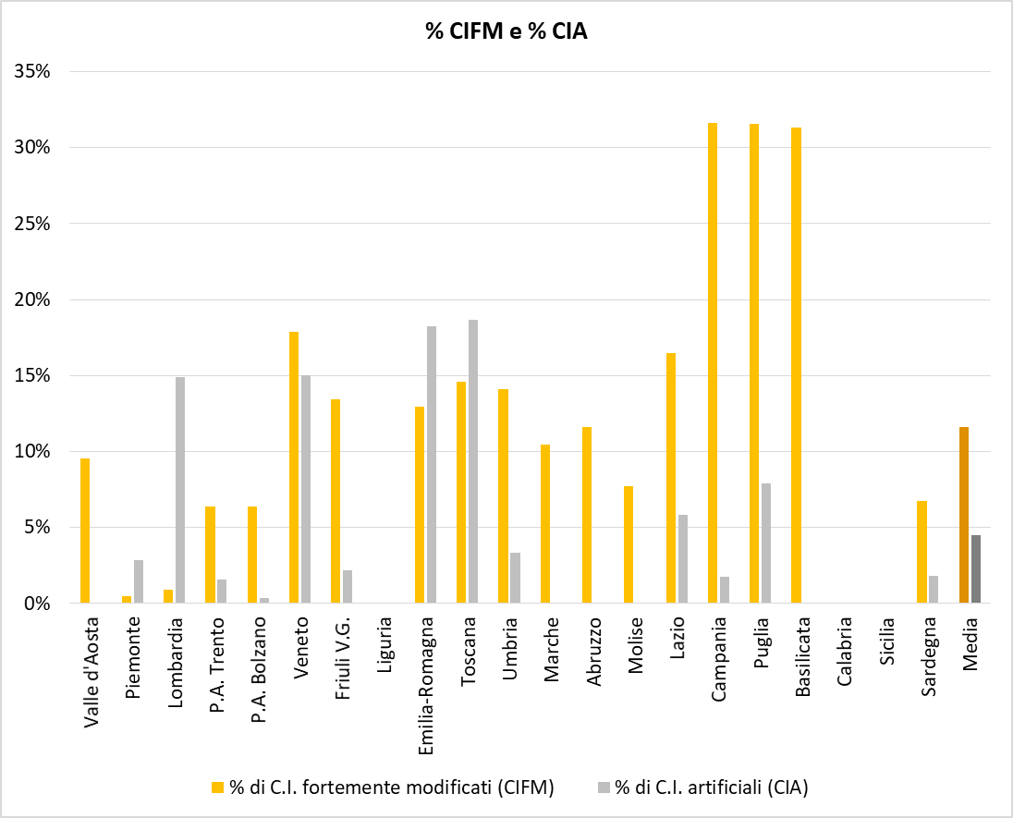
Fig. 2

Domande | Opzioni | Risposte | Fig.
Come sono stati individuati i C.I. artificiali (CIA) e fortemente modificati (CIFM)? | D = Decreto 27 novembre 2013, n. 156; Altro (specificare nelle note) | 19 = Decreto 27 novembre 2013, n. 156; 3 = anche "Altro" (per 2: CIA identificati prima del Decreto), 1 = solo "Altro" (Toscana - con nota: applicazione semplificata del D 156/2013)
Se DM 156/13, è stato utilizzato solo per l'identificazione dei fortemente modificati (CIFM) o anche per gli artificiali (CIA)? | Si per entrambi; Si CIFM; Si CIA (se no CIA specificare il perché nelle note); | 9 = Si CIFM, di cui 4 con 0 CIA; 5 = Si per entrambi di cui 1 con 0 CIA; 3 = Si (Si per entrambi?); 2 = nessun CIFM e CIA; 2 = nessuna risposta. | 3
Quali criteri sono stati utilizzati per l'identificazione dei CIA? | S = Soglia di superficie; Q = Soglia di portata; AP = Sovrapposizione ad aree protette; I = Intensità degli impatti sui CI di valle; L = Soglia di lunghezza; Altro; sono ammesse più risposte. | 7 = nessun CIA; 4 = nessuna risposta; 5 = S; 4 = Q; 3 = AP; 3 = I; 3 = L; 7 = Altro (anche L)
Se DM 156/13, per i corpi idrici fortemente modificati (CIFM) è stata condotta solo l'identificazione preliminare (livello 1) o anche la designazione (livello 2)? | IP = identificazione preliminare; D = designazione; N = nessuno dei due. | 2 = Nessun CIFM; 2 = nessuna risposta; 6 = IP; 11 = D | 4
Se DM 156/13, per i corpi idrici artificiali (CIA) è stata condotta solo l'identificazione preliminare (livello 1) o anche la designazione (livello 2)? | IP = identificazione preliminare; D = designazione; N = nessuno dei due. | 7 = Nessun CIA; 2 = nessuna risposta; 5 = IP; 7 = D | 4
I corpi idrici fortemente modificati (CIFM) sono stati identificati/designati tali indipendentemente dallo stato (buono, non buono)? | Si; No. | 2 = Nessun CIFM; 1 = nessuna risposta; 10 = Si; 8 = No
I corpi idrici fortemente modificati (CIFM) sono stati identificati/designati tali indipendentemente dal fatto che lo stato non buono dipenda solo dalle modificazioni delle caratteristiche idromorfologiche (fase 4 del punto B.4.1.3 dell'Allegato 1 del DM 156/2013), ma sia effetto anche di altre pressioni? | Si; No. | 2 = Nessun CIFM; 3 = nessuna risposta; 9 = Si; 7 = No | 5
I corpi idrici artificiali (CIA) sono stati identificati/designati tali indipendentemente dal fatto che lo stato non buono dipenda solo dalla loro artificialità (CIA) (fase 4 del punto B.4.1.3 dell'Allegato 1 del DM 156/2013), ma sia effetto anche di altre pressioni? | Si; No. | 7 = Nessun CIA; 4 = nessuna risposta; 7 = Si; 3 = No | 5
Per i corpi idrici artificiali (CIA), oltre al campionamento chimico, è monitorato qualcuno degli EQB (se sì indicare tra parentesi la percentuale monitorata)? | No; se Si aggiungere EQB monitorati e percentuale (MB, D, MF, NISECI) | 7 = Nessun CIA; 1 = nessuna risposta; 13 = Si; 0 = No. Monitorati: MB - 8 casi su 13; D - 7 casi su 13; MF - 5 casi su 13; NISECI - 3 casi su 13. Media % (0% se non monitor.): MB 19%; D 16%; MF 6%; NISECI 11%
Percentuale di corpi idrici artificiali (CIA) in potenziale buono, tolti gli esclusivamente irrigui (che non dovrebbero essere considerati come corpi idrici WFD). | Considerando sia i monitorati che i raggruppati. | 7 = Nessun CIA; 4 = nessuna risposta; 4 = 0-3%; 6 = % variabile dal 15 all'80%; % media del 27%
E' stata applicata la metodologia di classificazione del potenziale ecologico di cui al DD n.341/STA del 2016? | Si; No (specificare perché) | 2 = Nessun CIFM e CIA; 1 = nessuna risposta; 14 = Si; 4 = in corso o applicata su una parte dei CI
Se sì per quali EQB? | D (diatomee); MB (Macrobenthos); MF (Macrofite) | 2 = Nessun CIFM e CIA; 3 = nessuna risposta; sulle 16 risposte positive: 12 = D; 16 MB; 11 MF
Se Si, il risultato è utilizzato ai fini della classificazione? | SI; NO (specificare perché) | 2 = Nessun CIFM e CIA; 1 = nessuna risposta; 17 = Si; 1 = No
Per i corpi idrici fortemente modificati (CIFM) la classificazione ha usufruito anche del processo decisionale guidato sulle misure di mitigazione idromorfologica (PDG-MMI o metodo "Praga")? | Si; No; In parte (specificare nelle note) | 2 = Nessun CIFM; 3 = nessuna risposta; 7 = Si; 9 = No | 6
Per i corpi idrici artificiali (CIA) la classificazione ha usufruito anche del processo decisionale guidato sulle misure di mitigazione idromorfologica (PDG-MMI o metodo "Praga")? | Si; No; In parte (specificare nelle note) | 7 = Nessun CIA; 2 = nessuna risposta; 4 = Si; 8 = No | 6
Le "misure di mitigazione" del PDG-MMI (o metodo "Praga") sono state considerate fra quelle del Piano di Gestione 2021? | Si; Si per i CIA; Si per i CIFM; in parte per i CIA; in parte per i CIFM; No; Altro | 3 = Nessuna risposta; 7 = Si; 6 = No; 5 = altro (informazione di fatto non nota)
Tab. 1

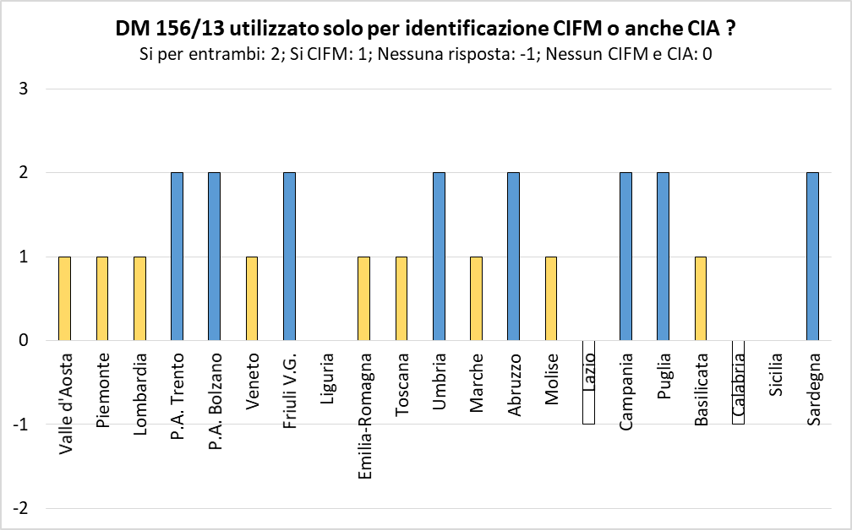
Fig. 3 (Abruzzo ha solo CIFM, quindi risposta anche CIA non congruente)

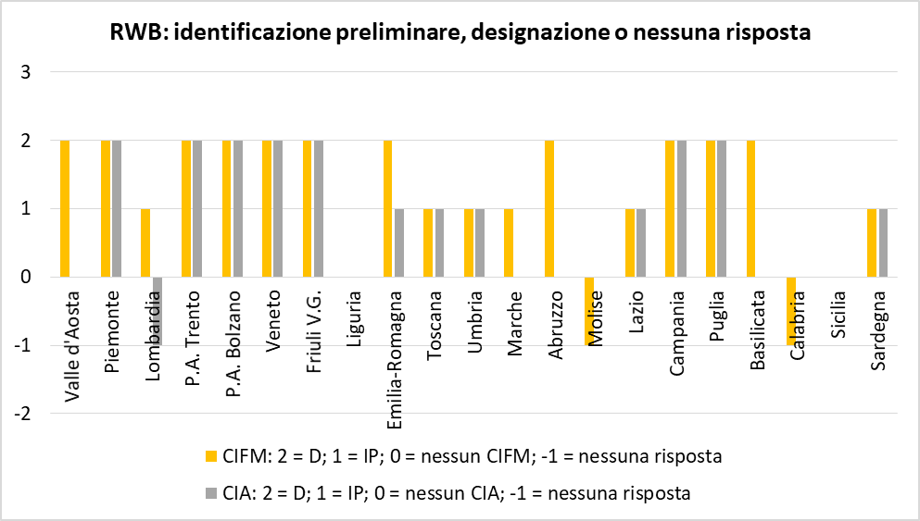
Fig. 4
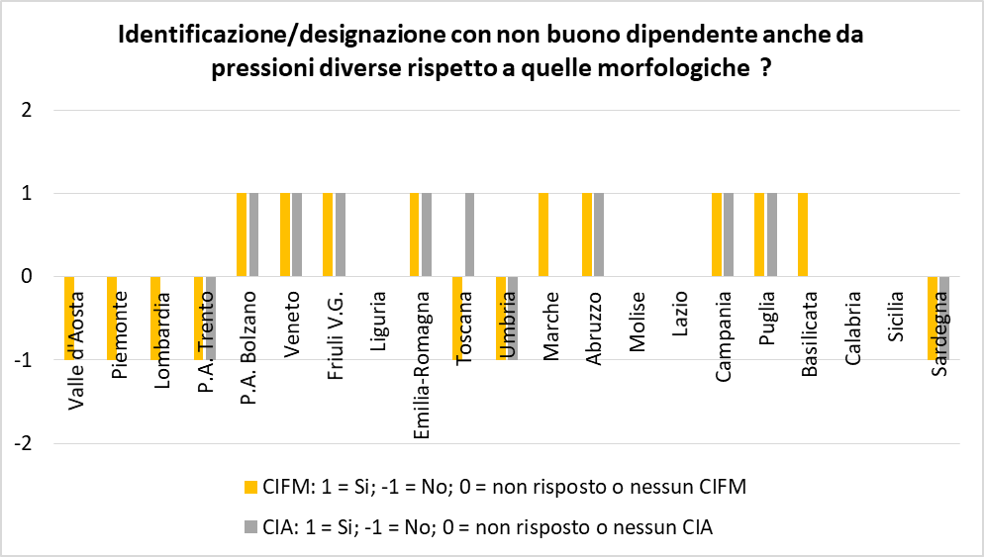
Fig. 5 (Abruzzo ha solo CIFM, quindi risposta CIA non congruente)
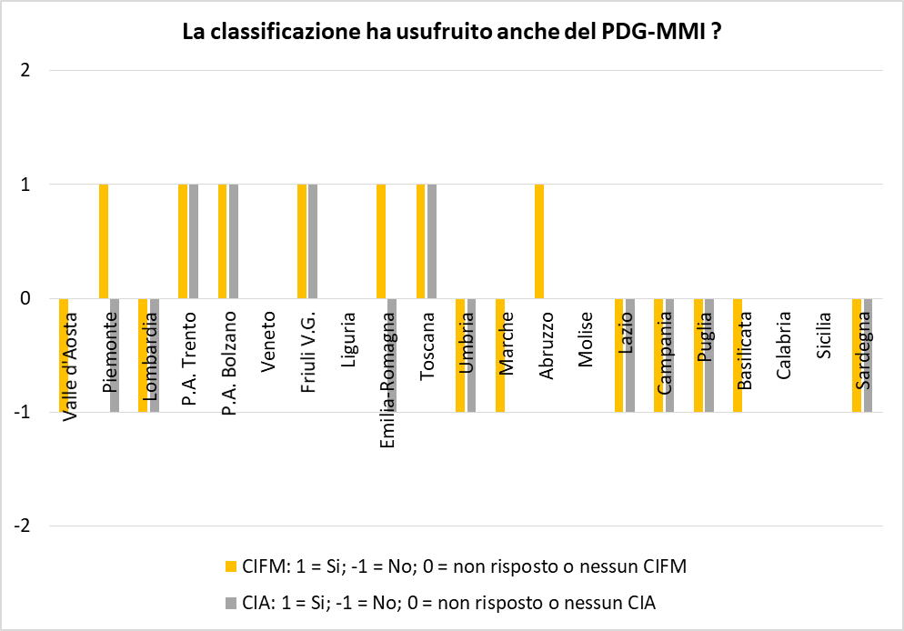
Fig. 6

Domande | Risposte (prima del definitivo togliere colonna | Sintesi delle risposte
Come sono stati individuati i C.I. artificiali (CIA) e fortemente modificati (CIFM)? | 19 = Decreto 27 novembre 2013, n. 156; 3 = anche "Altro" (per 2: CIA identificati prima del Decreto), 1 = solo "Altro" (Toscana - con nota: applicazione semplificata del D 156/2013) | Quasi sempre mediante Decreto 27 novembre 2013, n. 156
Se DM 156/13, è stato utilizzato solo per l'identificazione dei fortemente modificati (CIFM) o anche per gli artificiali (CIA)? | 9 = Si CIFM, di cui 4 con 0 CIA; 5 = Si per entrambi di cui 1 con 0 CIA; 3 = Si (Si per entrambi?); 2 = nessun CIFM e CIA; 2 = nessuna risposta. | Sui 12 casi con risposta, in presenza di CIA, in oltre la metà utilizzato anche per i CIA (58%)
Quali criteri sono stati utilizzati per l'identificazione dei CIA? | 7 = nessun CIA; 4 = nessuna risposta; 5 = S; 4 = Q; 3 = AP; 3 = I; 3 = L; 7 = Altro (anche L) | Sui 10 casi con risposta, nella maggior parte impiegato più di un criterio quantitativo (S, Q, L), altre volte giudizio esperto in relazione ad artificializzazione, taglia e impatti.
Se DM 156/13, per i corpi idrici fortemente modificati (CIFM) è stata condotta solo l'identificazione preliminare (livello 1) o anche la designazione (livello 2)? | 2 = Nessun CIFM; 2 = nessuna risposta; 6 = IP; 11 = D | Sui 17 casi con risposta (esclusa assenza di CIFM), prevale decisamente la situazione in cui si è arrivati alla designazione (65%)
Se DM 156/13, per i corpi idrici artificiali (CIA) è stata condotta solo l'identificazione preliminare (livello 1) o anche la designazione (livello 2)? | 7 = Nessun CIA; 2 = nessuna risposta; 5 = IP; 7 = D | Sui 12 casi con risposta (esclusa assenza di CIA), prevale la situazione in cui si è arrivati alla designazione (58%) – Sarebbe di interesse sapere se la designazione è stata attribuita mediante valutazioni di giudizio esperto oppure attraverso un’indagine di dettaglio inerente i “costi sproporzionati”.
I corpi idrici fortemente modificati (CIFM) sono stati identificati/designati tali indipendentemente dallo stato (buono, non buono)? | 2 = Nessun CIFM; 1 = nessuna risposta; 10 = Si; 8 = No | Sui 18 casi con risposta (esclusa assenza di CIFM), prevale la situazione in cui l’identificazione/ designazione è indipendente dallo stato (55%)
I corpi idrici fortemente modificati (CIFM) sono stati identificati/designati tali indipendentemente dal fatto che lo stato non buono dipenda solo dalle modificazioni delle caratteristiche idromorfologiche (fase 4 del punto B.4.1.3 dell'Allegato 1 del DM 156/2013), ma sia effetto anche di altre pressioni? | 2 = Nessun CIFM; 3 = nessuna risposta; 9 = Si; 7 = No | Sui 16 casi con risposta (esclusa assenza di CIFM), prevale la situazione in cui l’identificazione/ designazione è indipendente dalla natura delle pressioni che concorrono al “non buono” (56%)
I corpi idrici artificiali (CIA) sono stati identificati/designati tali indipendentemente dal fatto che lo stato non buono dipenda solo dalla loro artificialità (CIA) (fase 4 del punto B.4.1.3 dell'Allegato 1 del DM 156/2013), ma sia effetto anche di altre pressioni? | 7 = Nessun CIA; 4 = nessuna risposta; 8 = Si; 3 = No | Sui 10 casi con risposta (esclusa assenza di CIA), prevale incisivamente la situazione in cui l’identificazione/ designazione è indipendente dalla natura delle pressioni che concorrono al “non buono” (70%)
Per i corpi idrici artificiali (CIA), oltre al campionamento chimico, è monitorato qualcuno degli EQB (se sì indicare tra parentesi la percentuale monitorata)? | 7 = Nessun CIA; 1 = nessuna risposta; 13 = Si; 0 = No. Monitorati: MB - 8 casi su 13; D - 7 casi su 13; MF - 5 casi su 13; NISECI - 3 casi su 13. Media % (0% se non monitor.): MB 19%; D 16%; MF 6%; NISECI 11% | In tutti e 13 i casi con risposta (esclusa assenza di CIA) è sempre monitorato qualcuno degli EQB; prevalgono i monitoraggi per MB e D.
Percentuale di corpi idrici artificiali (CIA) in potenziale buono, tolti gli esclusivamente irrigui (che non dovrebbero essere considerati come corpi idrici WFD). | 7 = Nessun CIA; 4 = nessuna risposta; 4 = 0-3%; 6 = % variabile dal 15 all'80%; % media del 27% | Nei 10 casi con risposta (esclusa assenza di CIA), in 4 assenza o quasi di CI con potenziale buono, negli altri 6 buono in media il 44% dei CIA.
E' stata applicata la metodologia di classificazione del potenziale ecologico di cui al DD n.341/STA del 2016? | 2 = Nessun CIFM e CIA; 1 = nessuna risposta; 14 = Si; 4 = in corso o applicata su una parte dei CI | Nei 18 casi con risposta (esclusa assenza di CIFM e CIA), nella stragrande maggioranza applicata classificazione del DD 341/STA, nei restanti in corso o applicata su una parte dei CI.
Se sì per quali EQB? | 2 = Nessun CIFM e CIA; 3 = nessuna risposta; sulle 16 risposte positive: 12 = D; 16 MB; 11 MF | Nei 16 casi con risposta (esclusa assenza di CIFM e CIA), applicata sempre a MB, nel 69-75% per MF e D.
Se Si, il risultato è utilizzato ai fini della classificazione? | 2 = Nessun CIFM e CIA; 1 = nessuna risposta; 17 = Si; 1 = No | Nei 18 casi con risposta (esclusa assenza di CIFM e CIA), utilizzo dei risultati per la classificazione nella quasi totalità dei casi (94%)
Per i corpi idrici fortemente modificati (CIFM) la classificazione ha usufruito anche del processo decisionale guidato sulle misure di mitigazione idromorfologica (PDG-MMI o metodo "Praga")? | 2 = Nessun CIFM; 3 = nessuna risposta; 7 = Si; 9 = No | Nei 16 casi con risposta (esclusa assenza di CIFM), prevale il non utilizzo del PDG-MMI per la classificazione (56%)
Per i corpi idrici artificiali (CIA) la classificazione ha usufruito anche del processo decisionale guidato sulle misure di mitigazione idromorfologica (PDG-MMI o metodo "Praga")? | 7 = Nessun CIA; 2 = nessuna risposta; 4 = Si; 8 = No | Nei 12 casi con risposta (esclusa assenza di CIA), prevale decisamente il non utilizzo del PDG-MMI per la classificazione (2/3 dei casi)
Le "misure di mitigazione" del PDG-MMI (o metodo "Praga") sono state considerate fra quelle del Piano di Gestione 2021? | 3 = Nessuna risposta; 7 = Si; 6 = No; 5 = altro (informazione di fatto non nota) | Nei 13 casi con risposta (esclusa assenza di CIFM e CIA), leggera prevalenza di chi ha considerato, nel Piano di Gestione 2021, le misure di mitigazione previste dal PDG-MMI (54%)
Tab. 2

In sintesi, traendo dalle risultanze di Tab. 2:
I CIFM sono stati individuati nella maggior parte dei casi facendo riferimento al D 156/2013; questo vale anche per i CIA, in oltre la metà dei casi ove presenti. In alcuni casi l'identificazione dei CIA è stata fatta sulla base della definizione stessa di artificiale (ovvero corpo d'acqua realizzato dall'uomo ove prima non vi era un corpo idrico) e risulta indipendente dallo stato.
Sia per i CIFM che per i CIA prevale la situazione in cui si è arrivati alla designazione, rispetto alla sola identificazione preliminare; questo aspetto è però più marcato per i CIFM (circa i 2/3 dei casi) – Sarebbe di interesse sapere se la designazione è stata attribuita mediante valutazioni di giudizio esperto oppure attraverso un’indagine di dettaglio inerente i “costi sproporzionati”.
I CIFM nella maggior parte dei casi sono identificati/designati indipendentemente dallo stato, (buono/non buono) ma solo in relazione alle modificazioni idro-morfologiche e agli usi e quindi non subiscono revisioni ogni 6 anni.
Per la maggior parte dei CIFM e dei CIA l’identificazione/ designazione è indipendente dalla natura delle pressioni che concorrono al “non buono” e quindi non considera solo le caratteristiche idro-morfologiche e l’artificialità ma anche altre criticità; tale aspetto si verifica in modo più incisivo per i CIA.
In presenza di CIA tutte le ARPA/APPA monitorano qualcuno degli EQB, anche se le percentuali di CI monitorati non superano mediamente, per i singoli indicatori, il 20%; sempre per i CIA, in diverse regioni non vi sono CI con potenziale ecologico “buono”, mentre per le altre che hanno fornito una risposta la percentuale di “buono” è mediamente del 44%.
Nella stragrande maggioranza delle regioni/pa è stata impiegata, per la classificazione di CIA e CIFM, la metodologia del DD 341/STA, utilizzando sempre, su una parte delle stazioni il MB e almeno nei 2/3 dei casi MF e D. Le risultanze ottenute sono quasi sempre state utilizzate per la classificazione delle acque.
Per CIFM e CIA, nella maggior parte dei casi, non si è usufruito del PDG-MMI per la classificazione e questo soprattutto nel caso dei CIA.
Nei Piani di Gestione 2021, prevalgono leggermente le Regioni/PA che hanno considerato, tra le misure del Piano, quelle di “mitigazione” previste dal PDG-PMMI.

In Fig. 7 è proposto anche il confronto tra il numero dei corpi idrici (totale, CIA e CIFM) considerando il questionario compilato nel 2020-’21 e quello attuale (2022). Sul numero totale dei CI si evidenziano variazioni per Liguria (-1), Umbria (+5), Marche (-3), Campania (-7), Sardegna (+2); sui CIFM variazioni per Valle d’Aosta (-10), Piemonte (+3), Trento (-92), Friuli (+12); sui CIA variazioni solo per Trento (-3) e Friuli (-1).

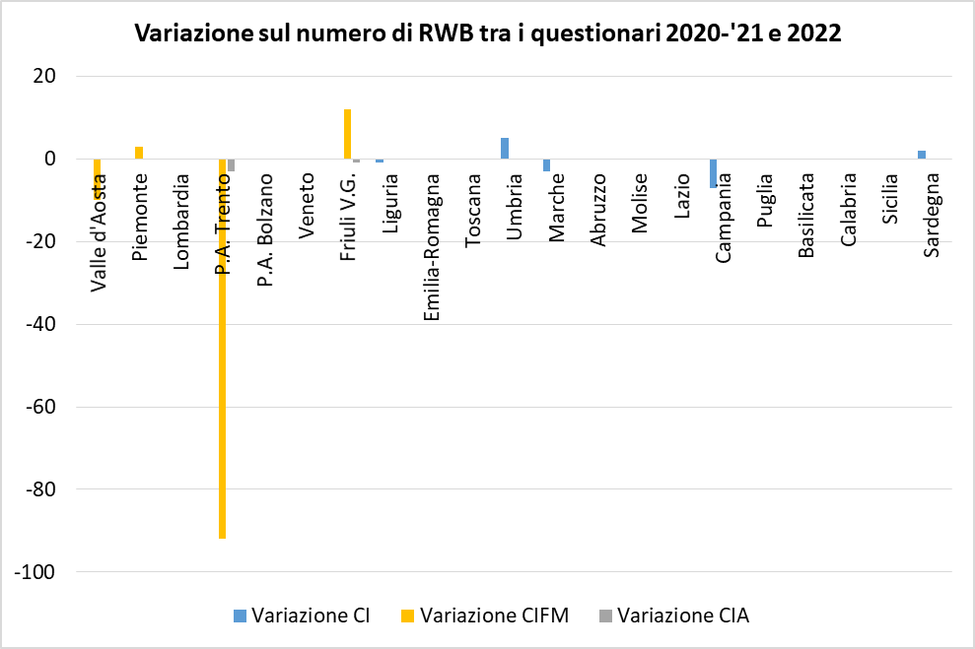
Fig. 7 (La Calabria nel 2020-’21 aveva fornito il solo numero dei CI, ora non ha trasmesso il questionario, quindi nessun confronto)

- Sintesi delle risposte del questionario per i LWB

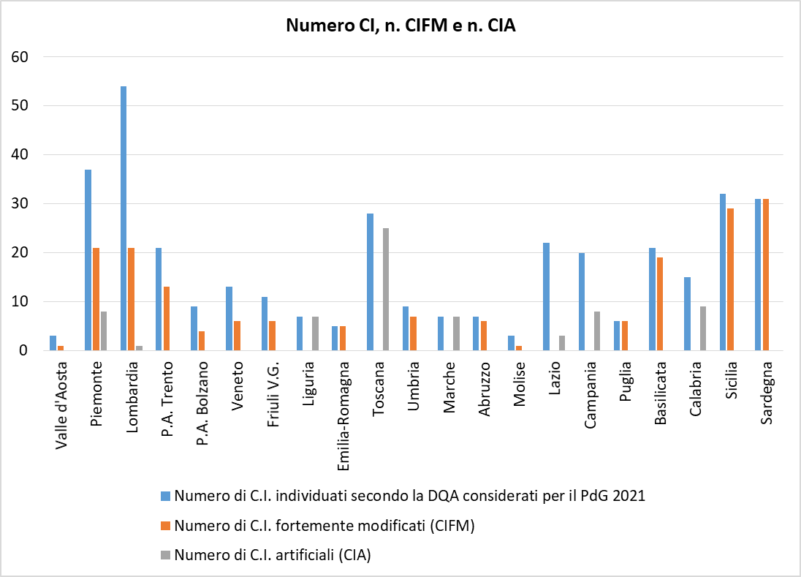
Fig. 8 (Per Lazio, Campania e Basilicata il numero totale di LWB non coincide con la somma di naturali, CIA e CIFM)
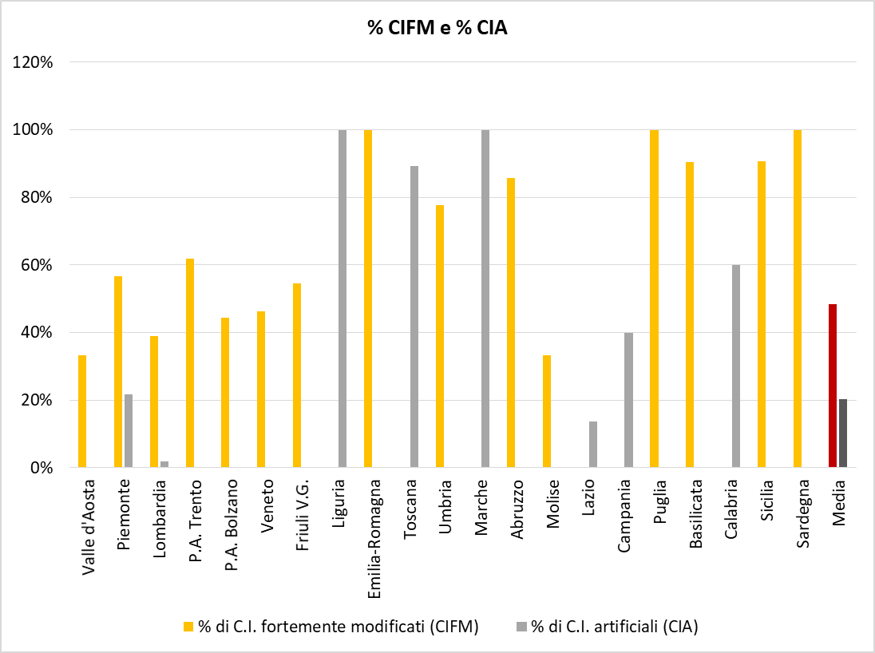
Fig. 9

Domande | Opzioni | Risposte | Fig.
Come sono stati individuati i C.I. artificiali (CIA) e fortemente modificati (CIFM)? | D = Decreto 27 novembre 2013, n. 156; Altro (specificare nelle note) | 16 = Decreto 27 novembre 2013, n. 156; 1 = anche "Altro" ; 5 = solo "Altro"; per "Altro" CIA e/o CIFM identificati prima del Decreto, mediante norme precedenti.
Se DM 156/13, è stato utilizzato solo per l'identificazione dei fortemente modificati (CIFM) o anche per gli artificiali (CIA)? | Si per entrambi; Si CIFM; Si CIA (se no CIA specificare il perché nelle note); | 7 = Si CIFM ma nessun CIA; 4 = Si per entrambi (non congruenti – nessun CIA); 1 = no utilizzo DM 156/13; 9 = nessuna risposta, in parte forse in quanto criteri precedenti il DM | 10
Se DM 156/13, per i corpi idrici fortemente modificati (CIFM) è stata condotta solo l'identificazione preliminare (livello 1) o anche la designazione (livello 2)? | IP = identificazione preliminare; D = designazione. | 6 = Nessun CIFM; 2 = nessuna risposta; 3 = IP; 10 = D | 11
Se DM 156/13, per i corpi idrici artificiali (CIA) è stata condotta solo l'identificazione preliminare (livello 1) o anche la designazione (livello 2)? | IP = identificazione preliminare; D = designazione. | 11 = Nessun CIA; 2 = nessun CIA ma 1 risposta IP e una D; 6 = nessuna risposta; 1 = D; 1 = Altro (CIA identificati prima del Decreto) | 11
E' stata applicata la metodologia di classificazione del potenziale ecologico di cui al DD n.341/STA del 2016? | SI; No (specificare perché) | 1 = nessuna risposta; 16 = Si; 4 = No per mancanza/scarsità di dati su EQB
Se Sì per quali EQB? | F = Fitoplancton; D = Diatomee | Delle 16 precedenti risposte positive: 2 = nessuna risposta; 14 = F
Se Si, il risultato verrà utilizzato ai fini della classificazione? | SI; No (specificare perché) | Delle 16 precedenti risposte positive: 16 = Si
Per i corpi idrici lacustri fortemente modificati (CIFM) o artificiali (CIA), oltre al fitoplancton, sono monitorati altri EQB? | D = Diatomee; P = Pesci; Altro (specificare nelle note) | 7 = nessuna risposta; 11 = No; 2 = D (diatomee); 1 = pesci e macrofite (Lombardia)
Per i corpi idrici fortemente modificati (CIFM) la classificazione ha usufruito anche del processo decisionale guidato sulle misure di mitigazione idromorfologica (PDG-MMI o metodo "Praga")? | Si; No; In parte (specificare nelle note) | 6 = Nessun CIFM; 2 = nessuna risposta; 6 = Si; 7 = No | 12
Per i corpi idrici artificiali (CIA) la classificazione ha usufruito anche del processo decisionale guidato sulle misure di mitigazione idromorfologica (PDG-MMI o metodo "Praga")? | Si; No; In parte (specificare nelle note) | 13 = Nessun CIA (presenti 1 Si e 1 No ma con 0 CIA); 5 = nessuna risposta; 0 = Si; 3 = No | 12
Le "misure di mitigazione" del PDG-MMI (o metodo "Praga") sono state considerate fra quelle del Piano di Gestione 2021? | Si; Si per i CIA; Si per i CIFM; in parte per i CIA; in parte per i CIFM; No; Altro | 9 = nessuna risposta; 7 = Si; 3 = No; 2 = altro (informazione di fatto non nota)
Tab. 3
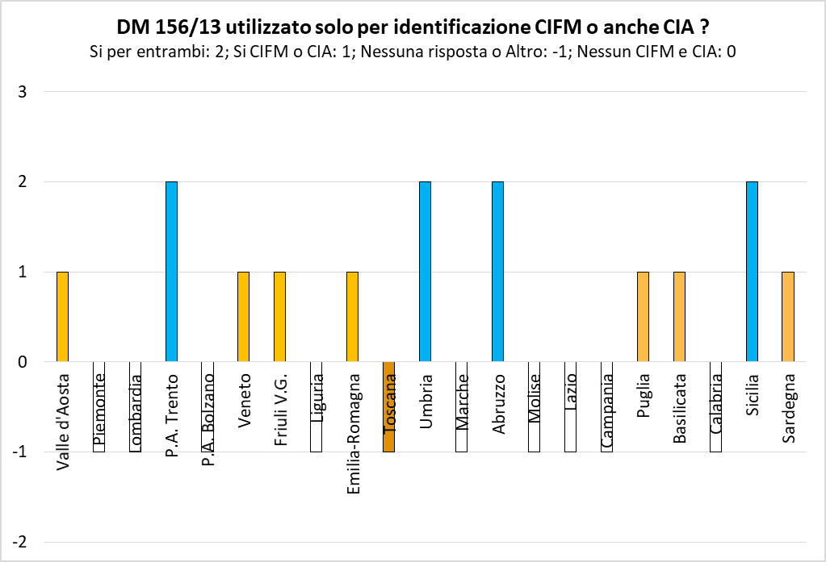
Fig. 10 (Toscana = “Altro”) (P.A. Trento, Umbria, Abruzzo e Sicilia hanno solo CIFM, quindi risposta anche CIA non congruente)
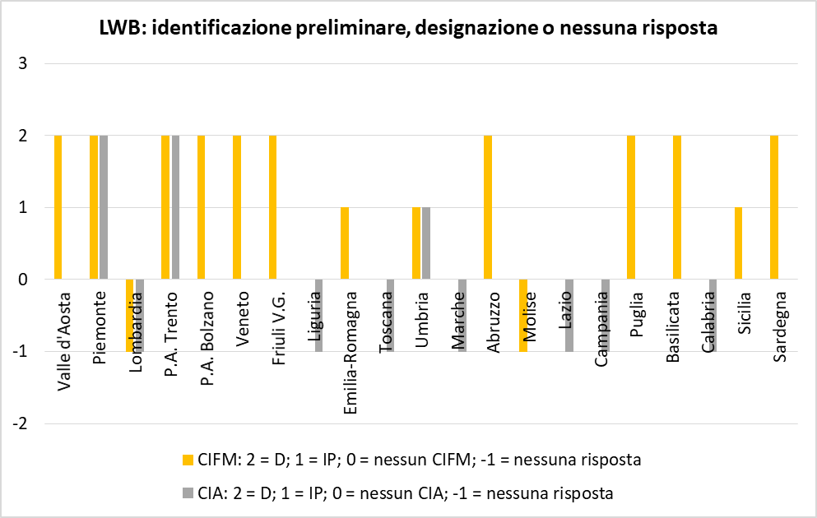
Fig. 11 (P.A. Trento e Umbria hanno solo CIFM, quindi risposta CIA non congruente)

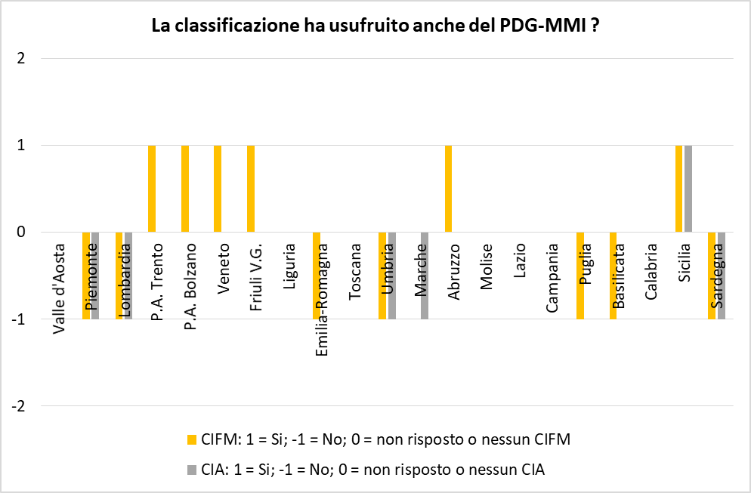
Fig. 12 (Umbria, Sicilia e Sardegna hanno solo CIFM, quindi risposta CIA non congruente)

Domande | Risposte (prima del definitivo togliere colonna) | Sintesi delle risposte
Come sono stati individuati i C.I. artificiali (CIA) e fortemente modificati (CIFM)? | 16 = Decreto 27 novembre 2013, n. 156; 1 = anche "Altro" ; 5 = solo "Altro"; per "Altro" CIA e/o CIFM identificati prima del Decreto, mediante norme precedenti. | Prevalentemente mediante Decreto 27 novembre 2013, n. 156; in 1/4 dei casi individuati prima del Decreto
Se DM 156/13, è stato utilizzato solo per l'identificazione dei fortemente modificati (CIFM) o anche per gli artificiali (CIA)? | 7 = Si CIFM ma nessun CIA; 4 = Si per entrambi (non congruenti – nessun CIA); 1 = no utilizzo DM 156/13; 9 = nessuna risposta, in parte forse in quanto criteri precedenti | Sui 12 casi con risposta, quasi sempre utilizzo solo per i CIFM (92%); sulle 9 non risposte anche quelli identificati prima del Decreto.
Se DM 156/13, per i corpi idrici fortemente modificati (CIFM) è stata condotta solo l'identificazione preliminare (livello 1) o anche la designazione (livello 2)? | 6 = Nessun CIFM; 2 = nessuna risposta; 3 = IP; 10 = D | Sui 13 casi con risposta (esclusa assenza di CIFM), è preponderante la situazione in cui si è arrivati alla designazione (77%).
Se DM 156/13, per i corpi idrici artificiali (CIA) è stata condotta solo l'identificazione preliminare (livello 1) o anche la designazione (livello 2)? | 11 = Nessun CIA; 2 = nessun CIA ma 1 risposta IP e una D; 6 = nessuna risposta; 1 = D; 1 = Altro (CIA identificato prima del Decreto) | Il solo caso con risposta (esclusi assenza di CIA e individuazione precedente il Decreto), indica anche la designazione.
E' stata applicata la metodologia di classificazione del potenziale ecologico di cui al DD n.341/STA del 2016? | 1 = nessuna risposta; 16 = Si; 4 = No per mancanza/scarsità di dati su EQB | Sui 20 casi con risposta, nella stragrande maggioranza applicata classificazione del DD 341/STA (80%), nei restanti mancanza di dati inerenti gli EQB.
Se Sì per quali EQB? | Delle 16 precedenti risposte positive: 2 = nessuna risposta; 14 = F (Fitoplancton) | Nei 16 casi con risposta, applicata quasi sempre al Fitoplancton (87%).
Se Si, il risultato verrà utilizzato ai fini della classificazione? | Delle 16 precedenti risposte positive: 16 = Si | Nei 16 casi con risposta, per tutti utilizzo dei risultati per la classificazione.
Per i corpi idrici lacustri fortemente modificati (CIFM) o artificiali (CIA), oltre al fitoplancton, sono monitorati altri EQB? | 7 = nessuna risposta; 11 = No; 2 = D (diatomee); 1 = pesci e macrofite (Lombardia) | Nei 14 casi con risposta non sono quasi mai monitorati altri EQB (79%)
Per i corpi idrici fortemente modificati (CIFM) la classificazione ha usufruito anche del processo decisionale guidato sulle misure di mitigazione idromorfologica (PDG-MMI o metodo "Praga")? | 6 = Nessun CIFM; 2 = nessuna risposta; 6 = Si; 7 = No | Nei 13 casi con risposta (esclusa assenza di CIFM), è leggermente prevalente il non utilizzo del PDG-MMI per la classificazione (54%)
Per i corpi idrici artificiali (CIA) la classificazione ha usufruito anche del processo decisionale guidato sulle misure di mitigazione idromorfologica (PDG-MMI o metodo "Praga")? | 13 = Nessun CIA (presenti 1 Si e 1 No ma con 0 CIA); 5 = nessuna risposta; 0 = Si; 3 = No | I 3 casi con risposta (esclusa assenza di CIA) non indicano l’utilizzo del PDG-MMI per la classificazione.
Le "misure di mitigazione" del PDG-MMI (o metodo "Praga") sono state considerate fra quelle del Piano di Gestione 2021? | 9 = nessuna risposta; 7 = Si; 3 = No; 2 = altro (informazione di fatto non nota) | Nei 10 casi con risposta, decisa prevalenza di chi ha considerato, nel Piano di Gestione 2021, le misure di mitigazione previste dal PDG-MMI (70%).
Tab. 4

In sintesi, traendo dalle risultanze di Tab. 4:
I CIFM sono stati individuati la maggior parte delle volte facendo riferimento al D 156/2013, nella restante parte dei casi l’individuazione è solitamente avvenuta prima del decreto, considerando le norme al momento esistenti; questa seconda opzione vale invece per la maggior parte dei CIA.
Per i CIFM prevale decisamente la situazione in cui si è arrivati alla designazione, rispetto alla sola identificazione preliminare; per i CIA solo 1 risposta congruente pervenuta.
Nella stragrande maggioranza delle regioni/pa è stata impiegata, per la classificazione di CIFM e CIA, la metodologia del DD 341/STA, utilizzando quasi sempre, su una cospicua parte dei CI l’EQB Fitoplancton. Le risultanze ottenute per l’EQB, nei 16 casi con risposta, sono sempre state utilizzate per la classificazione delle acque. Non sono quasi mai monitorati altri EQB.
Per i CIFM, in oltre la metà delle risposte si afferma di non avere usufruito del PDG-MMI per la classificazione; nel caso dei CIA, in riferimento alle poche risposte fornite, si indica come mai utilizzato.
Nei Piani di Gestione 2021, sembrano prevalere decisamente le Regioni/PA che hanno considerato, tra le misure del Piano, quelle di “mitigazione” previste dal PDG-PMMI, anche se la risposta è fornita in 10 casi su 21.

In Fig. 13 è proposto anche il confronto tra il numero dei corpi idrici (totale, CIA e CIFM) considerando il questionario compilato nel 2020-’21 e quello attuale (2022). Sul numero totale dei CI si evidenziano variazioni per Piemonte (+1), Campania (+10), Sardegna (-1); sui CIFM variazioni per Lombardia (-1) e per Basilicata (+19) e Sardegna (+31), queste ultime 2 andando a trasformare tutti i relativi CIA in CIFM; sui CIA, oltre ai 2 spostamenti già indicati per Basilicata e Sardegna, modifiche per Friuli (-5) e Toscana (+25).

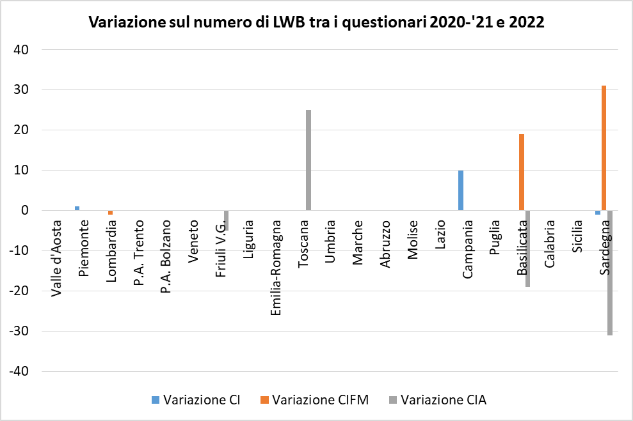
Fig. 13 (La Calabria nel 2020-’21 aveva fornito il numero dei CI totali e di quelli artificiali, ora non ha trasmesso il questionario, quindi nessun confronto)

- Principali non rispondenze tra la situazione reale valutata attraverso il questionario e la normativa di riferimento e prime considerazioni

Per i RWB in presenza di CIFM nella regione/pa (19 casi meno una non risposta):
Si afferma che si è arrivati alla designazione nei 2/3 circa delle regioni/pa (mancano Lombardia, Toscana, Umbria, Marche, Lazio e Sardegna, non risponde il Molise). Può essere interessante chiedere alle ARPA/APPA delle regioni/pa che hanno proceduto alla designazione e che fanno parte del gruppo di lavoro se per la valutazione si sono impiegati criteri di giudizio esperto basati sulla non sostenibilità socio-economica oppure se si è proceduto con una analisi sui costi sproporzionati.
Nella maggior parte dei casi prevale l’identificazione/designazione:
- indipendentemente dallo stato buono/non buono (Valle d’Aosta, Bolzano, Veneto, Emilia-Romagna, Toscana, Marche, Molise, Lazio, Campania, Basilicata);
- indipendentemente dal fatto che “il mancato raggiungimento del buono stato ecologico sia dovuto ad alterazioni fisiche che comportano modificazioni delle caratteristiche idromorfologiche del corpo idrico e non dipende da altri impatti” (Bolzano, Veneto, Friuli, Emilia-Romagna, Marche, Abruzzo, Campania, Puglia, Basilicata).

Nella maggioranza dei casi la classificazione non ha usufruito del PDG-MMI (Valle d’Aosta, Lombardia, Umbria, Marche, Lazio, Campania, Puglia, Basilicata, Sardegna).

Per i RWB in presenza di CIA nella regione/pa (13 casi):
Si afferma che si è arrivati alla designazione nel 60% circa delle regioni/pa (mancano Emilia-Romagna, Toscana, Umbria, Lazio e Sardegna, non risponde la Lombardia). Può essere interessante chiedere alle ARPA/APPA delle regioni/pa che hanno proceduto alla designazione e che fanno parte del gruppo di lavoro se per la valutazione si sono impiegati criteri di giudizio esperto basati sulla non sostenibilità socio-economica oppure se si è proceduto con una analisi sui costi sproporzionati.
In sostanza, per designare, è accettabile una motivazione qualitativa (affermando che la naturalizzazione, nel rispetto della sicurezza idraulica, comporterebbe costi economico-sociali non sostenibili, tenendo anche conto che al posto del CIA non vi è mai stata, in passato, un’asta naturale) o è necessaria una più complessa valutazione quantitativa di tipo tecnico-economico?

In diversi casi l’individuazione dei CIA è precedente il DM 156/2013 e tiene conto di quanto riportato nella Guidance Document n. 4 della CE (“Un corpo idrico artificiale è un corpo idrico superficiale creato in un luogo dove non esistevano acque superficiali o comunque non vi erano elementi di acque superficiali tali da poter essere considerati distinti e significativi e pertanto non identificabili come corpi idrici”), indipendentemente dallo stato ecologico; ma soprattutto nella maggior parte dei casi è indipendente dal fatto “che non raggiunga il buono stato ecologico perché artificiale” (Fase 4 di Fig. 2 del DM 156/2013) e quindi considera che ciò avvenga anche in presenza di altre pressioni (Bolzano, Veneto, Friuli, Emilia-Romagna, Toscana, Campania, Puglia, + 3 non risposte - % di CIA buoni mediamente del 30%).
Si evidenzia che una grossa parte dei “non buono” è caratterizzata da rilevanti pressioni agricole e urbane (siamo solitamente in pianura) e quindi da criticità legate soprattutto al LIMeco (nutrienti) e ai fitofarmaci, difficilmente recuperabili anche con azioni spinte di “rinaturalizzazione” del reticolo. Ad esempio in Emilia-Romagna se fosse adottato il criterio del DM 156/2013 ogni CIA o quasi dovrebbe essere “assimilato ad un corpo idrico naturale e quindi monitorato secondo il DM 56/2009 e classificato secondo il DM 260/2010”.

Nella stragrande maggioranza dei casi la classificazione non ha usufruito del PDG-MMI (Piemonte, Lombardia, Emilia-Romagna, Umbria, Lazio, Campania, Puglia, Sardegna, + 1 assenza di risposta).
Per la maggior parte dei CIA la tabella prevista dal metodo PDG-MMI (Praga) dovrebbe essere la Tabella 5 - Presenza di alterazioni per la regolazione delle acque per drenaggio dei terreni. La stessa è valutata da Arpae Emilia-Romagna abbastanza problematica da compilare, a meno di non effettuare spesso assunzioni generali e valutazioni intermedie alquanto arbitrarie.
Ad esempio per la colonna 2 della Tabella 5 sono da considerare per ogni CIA i “Potenziali impatti associati alle pressioni/alterazioni fisiche”; sono indicate le possibili alternative da utilizzare, assieme alle corrispondenti “Tipologia di misura di mitigazione”.
In termini di impatti, diversi sono quelli che sarebbero tipici di aste naturali e non artificiali; si parla di piana inondabile, di condizioni di magra, di caratteristiche del substrato, di presenza di detrito legnoso, di forme di fondo, etc., senza voler entrare nel merito delle corrispondenti misure di mitigazione previste. Per quanto riguarda gli impatti più plausibili per un’asta artificiale, analizzando le misure di mitigazione suggerite in tabella, alcune appaiono veramente particolari (per es. creazione di barre e riffle al fondo di un canale), altre sembrano più praticabili, almeno dal punto di vista teorico ma non da quello pratico, pensando ad un reticolo CIA di lunghezza di centinaia/migliaia di km. Altre ancora appaiono difficilmente compatibili sul lungo periodo con la sicurezza idraulica.
Nel complesso, essendo le misure di mitigazione che appaiono compatibili con l’uso dei CIA di problematica applicazione, costose, non definitive e spesso probabilmente non risolutive, a meno di non applicarle sulla maggior parte della rete artificiale, la conseguenza è che non sono quasi mai presenti/applicate se non in casi locali/sperimentali; applicando il PDG-MMI per ogni CIA si giungerebbe quindi quasi sempre a 2-3 risultati almeno di PES, pertanto nel complesso di potenziale ecologico, mediante il metodo Praga, inferiore al buono.
Tolte le aste artificiali esclusivamente con funzioni di vettoriamento irriguo, che non sarebbero da considerare tra i CI WFD, l’altra tabella a volte da considerare sarebbe la Tabella 3 “Navigazione interna” (es. Fissero-Tartaro-C.l Bianco), non si hanno al momento informazioni sulla sua concreta applicabilità.

Per i LWB
Da DM 156/2013: “Nel caso della presenza di sbarramenti su un fiume, prima dell'applicazione della procedura occorre stabilire se il corpo idrico a monte dello sbarramento è ancora da considerarsi fluviale ovvero, se conformemente a quanto definito al punto A.2.1 del presente allegato, abbia cambiato categoria e sia ascrivibile alla nuova categoria di "lago". Qualora il corpo idrico risulti lacustre, ossia si tratti di un invaso, è identificato preliminarmente come fortemente modificato senza che venga applicato il livello 1.”
Questo significa che in presenza di un “lago” creato da una diga su un fiume, il CI dovrebbe risultare fortemente modificato (CIFM), mentre la presenza di un “lago” artificiale (CIA) dovrebbe essere molto sporadica e riconducibile ai soli casi di creazione antropica di una “vasca” dove prima non era presente un CI (es. invaso di cava extra alveo).
Osservando le risposte, a parte i casi di Piemonte e Lombardia dove sono indicati sia CIFM che CIA con la netta prevalenza dei primi, nelle altre regioni/pa sono presenti o soltanto CIFM o soltanto CIA. La presenza di soli CIFM è più che possibile, di soli CIA no; la maggior parte di essi o tutti dovrebbero probabilmente essere CIFM, peraltro salvo la Toscana è sempre indicato per l’individuazione il DM 156/2013 (dichiarati come CIA: 7 in Liguria, 25 in Toscana, 7 nelle Marche, 3 nel Lazio e 8 in Campania).
Questo significa che per diverse domande la separazione condotta tra CIFM e CIA può fornire risultati non oggettivi. Alla luce di questo, si sono considerate assieme alcune risposte, ottenendo quanto segue:
- Condotta solo identificazione preliminare o designazione? Designazione – 10 regioni/pa; Identificazione preliminare – 3 regioni (Emilia-Romagna, Umbria, Sicilia); Non risponde – 7 regioni (Lombardia, Liguria, Marche, Molise, Lazio, Campania, Calabria); Identificazione precedente DM 156/2013 – 1 regione (Toscana). Può essere interessante chiedere alle ARPA/APPA delle regioni/pa che hanno proceduto alla designazione e che fanno parte del gruppo di lavoro se per la valutazione si sono impiegati criteri di giudizio esperto basati sulla non sostenibilità socio-economica oppure se si è proceduto con una analisi sui costi sproporzionati;
- La classificazione ha usufruito anche del PDG-MMI? Si – 6 regioni/pa; No – 8 regioni (Piemonte, Lombardia, Emilia-Romagna, Umbria, Marche, Puglia, Basilicata, Sardegna); Non risponde – 7 regioni (Valle d’Aosta, Liguria, Toscana, Molise, Lazio, Campania, Calabria).
Si evidenzia che relativamente ai soli CIA, tra coloro che hanno risposto, nessuno ha usufruito, per la classificazione, del PDG-MMI.

